Noel Suárez Menéndez – PL2
P0
SE LE PIDE: Haga una tabla en la que refleje los tiempos de ejecución del módulo PythonA1.py para los valores de n expuestos (5000,10000, 20000, 40000, 80000, …). Si para alguna n tardara más de 60 segundos puede poner FdT (“Fuera de Tiempo”), tanto en este apartado como en los apartados posteriores.
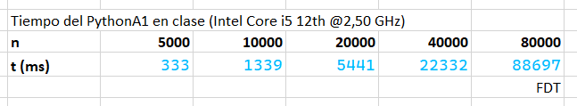
SE LE PIDE: Haga una tabla en la que refleje, al menos para dos ordenadores a los que tenga acceso, los tiempos de ejecución del módulo PythonA1.py para los valores de n expuestos (5000, 10000, 20000, 40000, 80000, …). Referencie claramente para cada ordenador qué CPU es la existente.

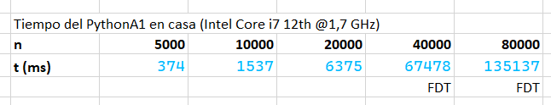
SE LE PIDE: Ejecutar la clase que se le proporciona de nombre JavaA1.java, que utiliza el mismo algoritmo A1 para ver resolver el PROBLEMA EJEMPLO.
Hacer una tabla en la que refleje los tiempos de ejecución de JavaA1.java para los valores de n expuestos (5000, 10000, 20000, 40000, 80000, …).
Los tiempos se han de obtener de la doble forma: JAVA SIN OPTIMIZACIÓN y JAVA CON OPTIMIZACIÓN.
Para finalizar, compare esos tiempos entre sí y con los obtenidos en Python (en un apartado anterior), para ese mismo algoritmo A1.

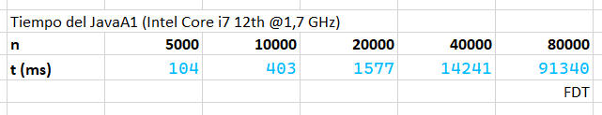
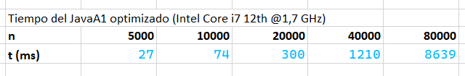
SE LE PIDE: Tras estudiar PythonA2.py, PythonA3.py y PythonA4, ejecútelas y ponga en una tabla sus tiempos de ejecución, para los valores de n ya antes expuestos (5000, 10000, 20000, 40000, 80000…).
Realice la codificación de esos mismos algoritmos A2, A3 y A4 en Java, en tres clases de nombres respectivamente JavaA2.java, JavaA3.java y Java A4.java. 5
Posteriormente, realice una tabla en la que refleje los tiempos de ejecución (de ambas formas: JAVA SIN OPTIMIZACIÓN y JAVA CON OPTIMIZACIÓN) de las clases JavaA2.java, JavaA3.java y JavaA4.java, para los valores de n expuestos (5000, 10000, 20000, 40000, 80000, …).
Para finalizar, compare esos tiempos con los antes obtenidos en el entorno Python para esos mismos algoritmos.
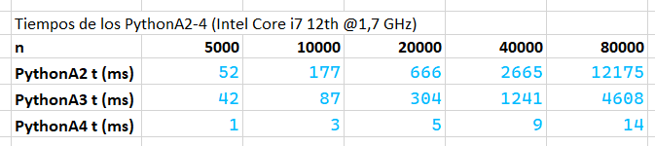
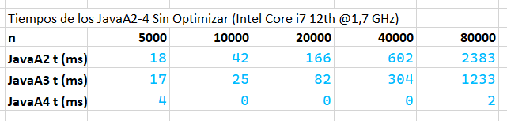
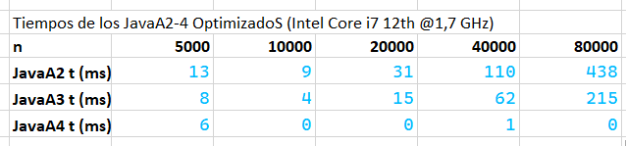

P11
SE LE PIDE: ¿calcular cuántos años más podremos seguir utilizando esta forma de contar? Explica el razonamiento seguido para realizar el cálculo.
Un long son 64 bits, lo que da para 18.446.744.073.709.551.616 combinaciones, pero al ser con signo el valor máximo es 9.223.372.036.854.775.807 y desde que se empezó a usar, se va por el numero 1.770.228.540.138, por lo que el numero de años que quedan es el siguiente: 2,9 · 10^8 – 56 años
Tabla para las ejecuciones usando –Xint Vector2
n | 1.000.000 | 10.000.000 | 20.000.000 | 50.000.000 | 100.000.000 | 200.000.000
T (ms) | 5 | 50 | 95 | 239 | 477 | 977

SE LE PIDE: ¿Por qué a veces el tiempo medido sale 0? ¿A partir de qué tamaño de problema (n) empezamos a obtener tiempos fiables?
Porque a veces actúa el recolector de basura, modificando los tiempos o porque el algoritmo se ejecuta en menos de un 1 ms y la diferencia entre el t inicial y el t final puede ser 0 aunque el t real no lo sea. A partir de tamaños suficientemente grandes donde el tiempo sea medible con el formato usado, como un n > 30000, aproximadamente.
Ejecuciones usando –Xint Vector3
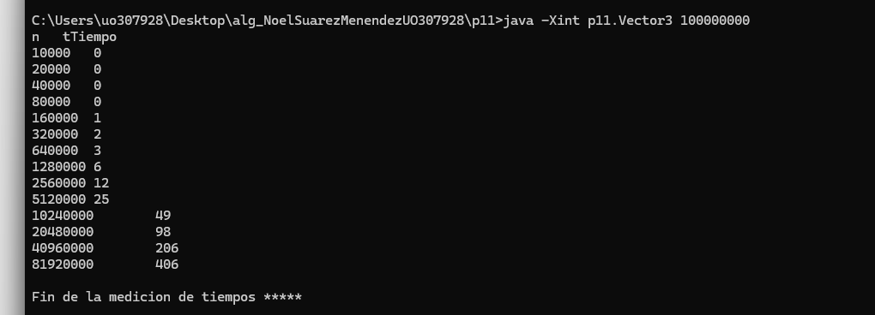
Los primeros tiempos son tan bajos porque los primeros números son muy pequeños para el algoritmo de suma, y ejecuta las operaciones muy rápido, dando resultados menores a 1ms.

Gráfica de complejidad usando –Xint Vector3
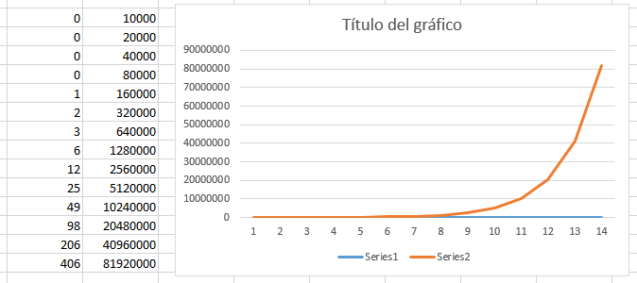

Ejecuciones usando –Xint Vector4
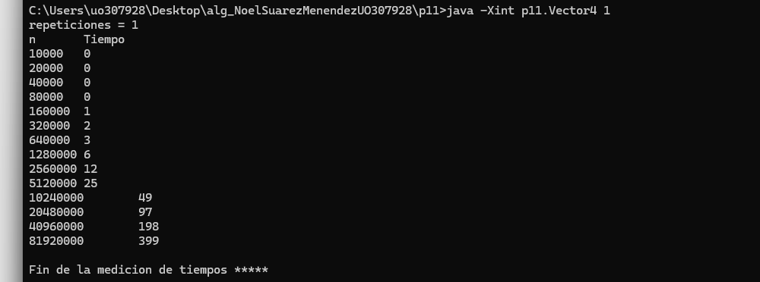
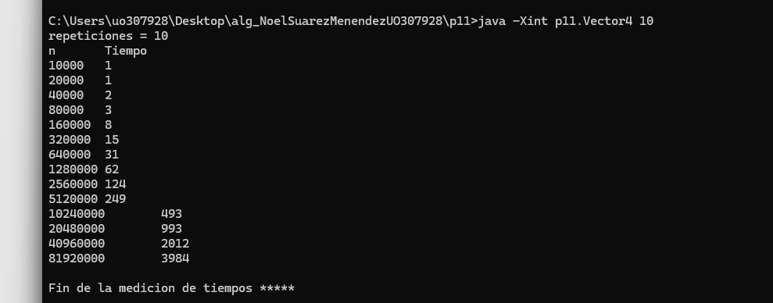
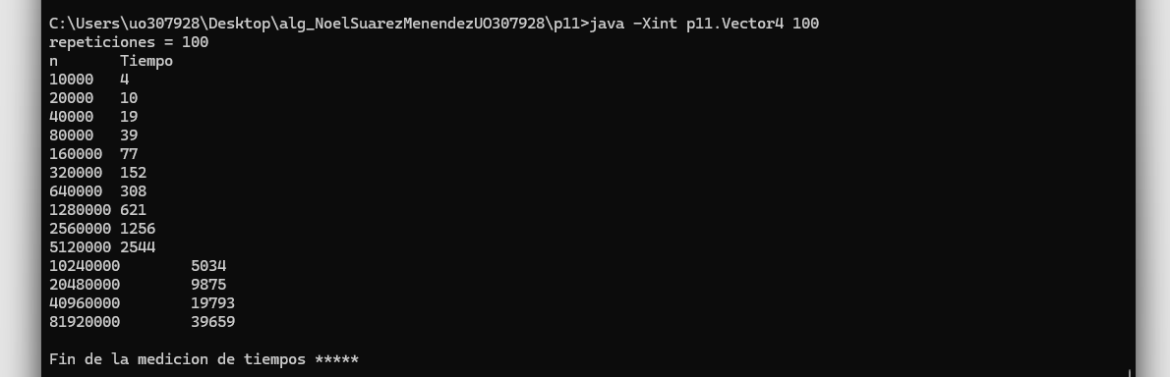
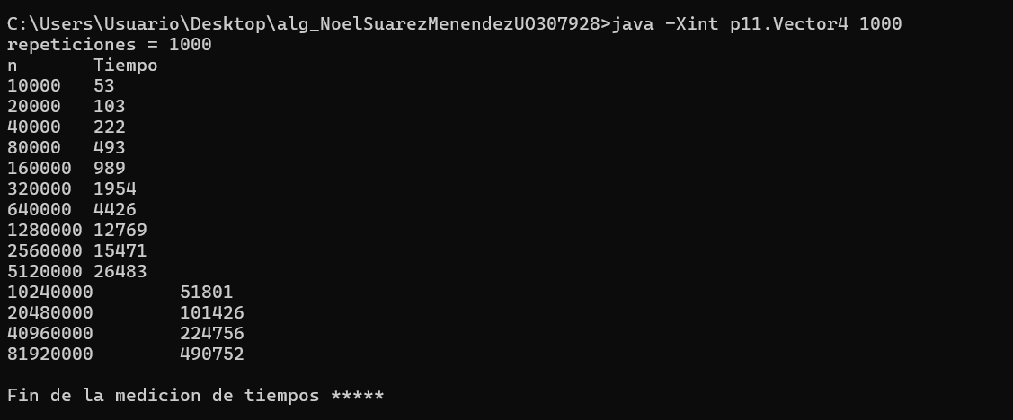
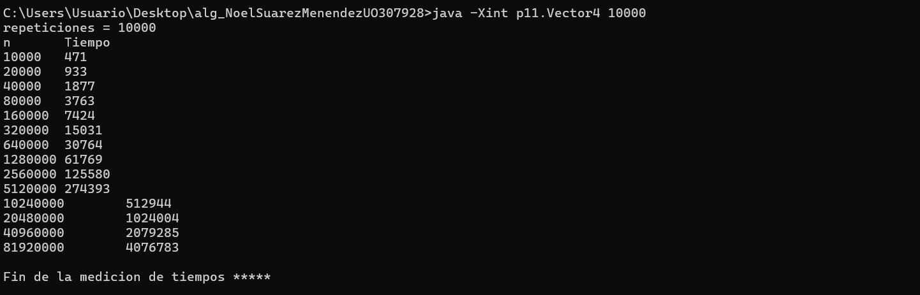
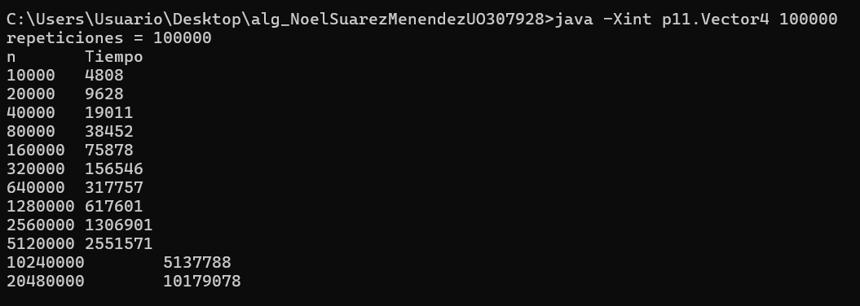
No pude acabar la ejecución de Vector4 con 100.000 repeticiones porque tardo más de 10 horas y todavía no había llegado a n = 40960000.
SE LE PIDE: ¿Qué pasa con el tiempo si el tamaño del problema se multiplica por 2?
¿Qué pasa con el tiempo si el tamaño del problema se multiplica por otro k que no sea 2? (Pruebe, por ejemplo, para k=3 y k=4 y compruebe los tiempos obtenidos.)
¿Razone si los tiempos obtenidos son los que se esperaban de la complejidad lineal O(n)?
A partir de lo visto en Vector4.java midiendo los tiempos de suma, realice las tres siguientes Clases: Vector5.java para medir los tiempos del máximo, Vector6.java para medir los tiempos de coincidencias1 y Vector7.java para medir los tiempos de coincidencias2.
Como el algoritmo suma tiene complejidad O(n), si el tamaño del problema se multiplica por 2, el número de operaciones también se multiplica por 2. En consecuencia, aproximadamente el tiempo de ejecución se duplica.
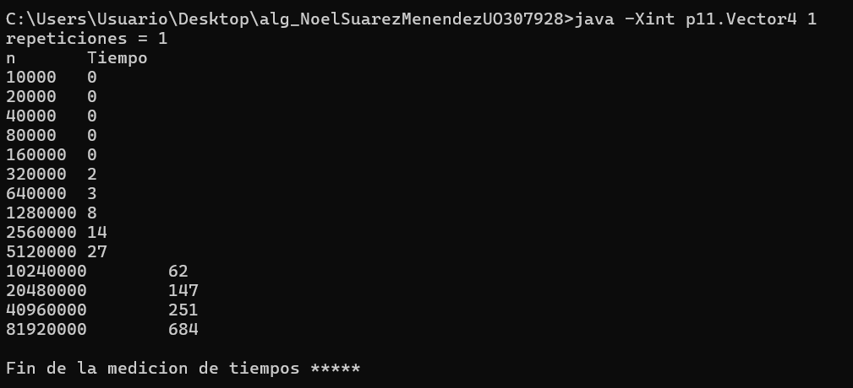
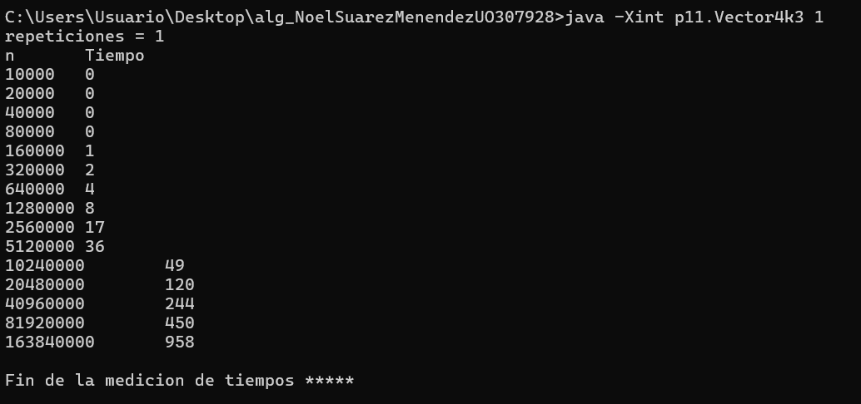
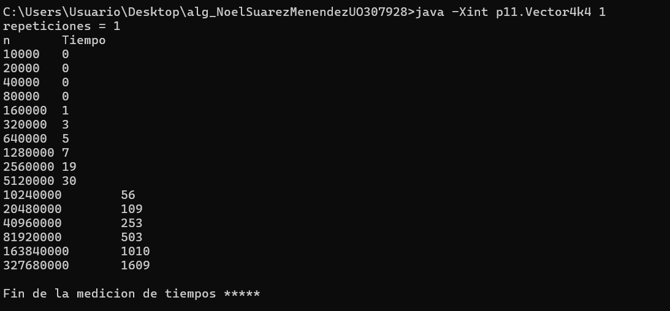
Sí, los tiempos son coherentes con la complejidad O(n). Al multiplicar el tamaño del problema, el tiempo crece en esa proporción más o menos.
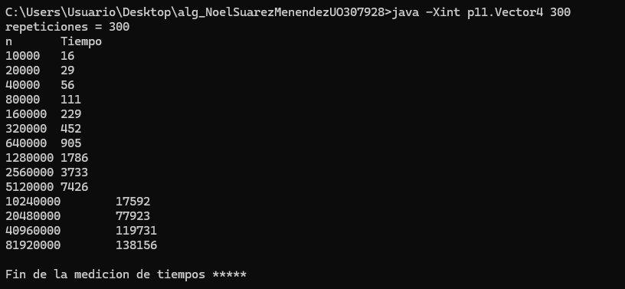
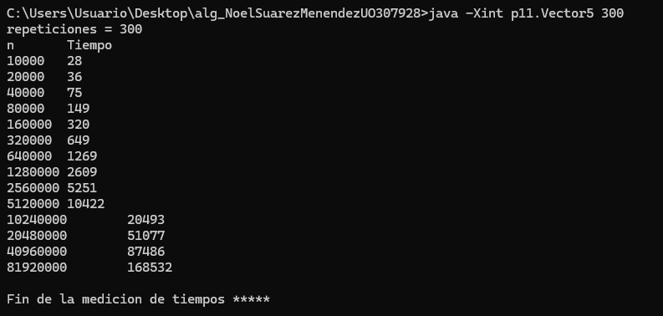
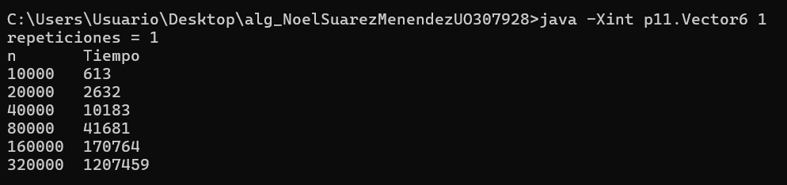
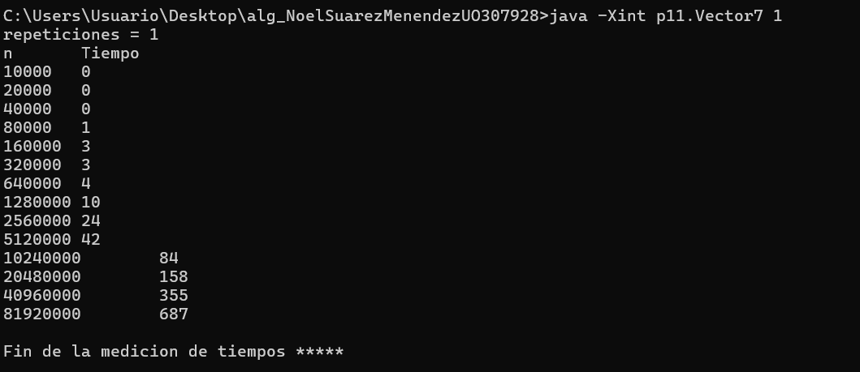

P12
SE LE PIDE: Tras medir los tiempos, rellenar la tabla (tabla 1):
n | TBucle1 | TBucle2 | TBucle3 | TBucle4
100 | 0 | 1 | 1 | 1
200 | 0 | 1 | 4 | 6
400 | 0 | 3 | 15 | 45
800 | 0 | 14 | 65 | 346
1600 | 1 | 56 | 270 | 2661
3200 | 2 | 259 | 1104 | 20521
6400 | 2 | 1053 | 4615 | 166164
12800 | 2 | 4180 | 19661 | Fdt
25600 | 4 | 18292 | 82100 | Fdt
51200 | 7 | 74966 | 345408 | Fdt

Razone si los diferentes tiempos obtenidos concuerdan con lo esperado, según la complejidad temporal de los cuatro casos.
Sí, ya que el que menos complejidad tiene, Bucle1 con O(nlogn), es el que menos tarda, y los siguientes vas subiendo los tiempos de forma equivalente a sus complejidades hasta llegar al Bucle4, el cual tiene la complejidad más alta, O(n³).
SE LE PIDE: Implementar tres nuevas clases Bucle5, Bucle6 y Bucle7, que simulen algoritmos iterativos con una complejidad O(n² log n²), O(n³ log n) y O(n⁴) respectivamente. Tras implementar las clases, mida sus tiempos de ejecución y rellene la tabla (tabla 2):
Estos bucles parten de un n = 5, para poder realizar las medidas.
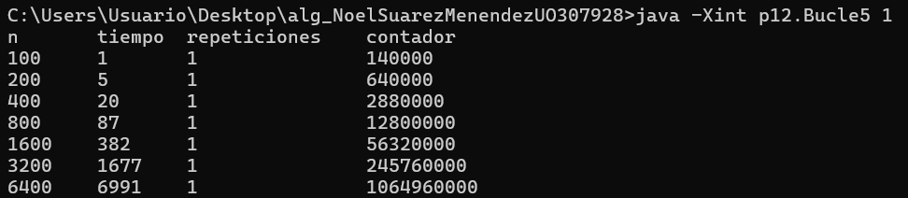
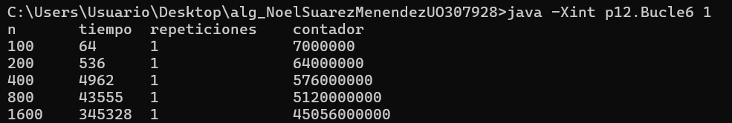
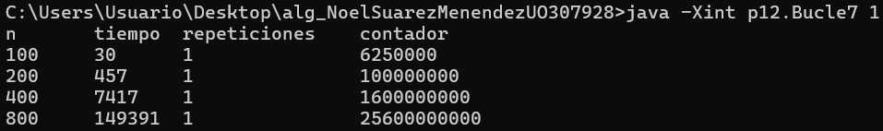
n | TBucle5 | TBucle6 | TBucle7
100 | 1 | 64 | 30
200 | 5 | 536 | 457
400 | 20 | 4962 | 7417
800 | 87 | 43555 | 149391
1600 | 382 | 345328 | Fdt
3200 | 1677 | Fdt | Fdt
6400 | 6991 | Fdt | Fdt

Razone si los diferentes tiempos obtenidos concuerdan con lo esperado, según la complejidad temporal de los tres casos.
Concuerdan, ya que el que más complejidad tiene, que es Bucle 4, es el que mayores tiempos obtiene, mientras que el que menos complejidad tiene, que es Bucle5, es el que menores tiempos obtiene.
SE LE PIDE: Tras medir los tiempos, rellenar la tabla (tabla 3):
n | TBucle1 | TBucle2 | t1/t2
100 | 0 | 1 | 0
200 | 0 | 1 | 0
400 | 0 | 3 | 0
800 | 0 | 14 | 0
1600 | 1 | 56 | 0,017857
3200 | 2 | 259 | 0,007722
6400 | 2 | 1053 | 0,001899
12800 | 2 | 4180 | 0,000478
25600 | 4 | 18292 | 0,000219
51200 | 7 | 74966 | 0,000093

Razone si los diferentes tiempos y su cociente concuerda con lo esperado.
Sí, ya que al ser menor la complejidad de Bucle1 a la de Bucle2, estamos dividiendo tiempos muy pequeños (los de Bucle1) entre tiempos mucho mayores (los de Bucle2), por lo que el cociente es un valor muy pequeño.
SE LE PIDE: Tras medir los tiempos, rellenar la tabla (tabla 4):
n | TBucle3 | TBucle2 | T3/t2
100 | 1 | 1 | 1
200 | 4 | 1 | 4
400 | 15 | 3 | 5
800 | 65 | 14 | 4,642857
1600 | 270 | 56 | 4,821429
3200 | 1104 | 259 | 4,262548
6400 | 4615 | 1053 | 4,382716
12800 | 19661 | 4180 | 4,703589
25600 | 82100 | 18292 | 4,488301
51200 | 345408 | 74966 | 4,607529

Razone si los diferentes tiempos y su cociente concuerda con lo esperado.
Sí, ya que al dividir los tiempos de Bucle3 entre los de Bucle2, estamos dividiendo tiempos más grandes entre tiempos más pequeños (ya que la complejidad de Bucle3 es mayor que la de Bucle2), por lo que el cociente es un valor mayor que uno y fijo, ya que se conserva la proporción.
SE LE PIDE: Tras medir los tiempos, rellenar la tabla (tabla 5):
n | Bucle4 Python | Bucle4 Java Sin Optimizar | tPython/tJava
200 | 29 | 6 | 4,83
400 | 198 | 45 | 4,4
800 | 1710 | 346 | 4,92
1600 | 14929 | 2661 | 5,61
3200 | Fdt | 20521 | No medible
6400 | Fdt | 6 | No medible

Razone si los diferentes tiempos y sus cocientes concuerda con lo esperado.
Los valores siguen un patrón según aumentan las iteraciones, pero entre el algoritmo ejecutado en Java sin optimizar y el de Python, vemos que el de Python tiene tiempos mucho mayores.

P2
Decir cómo se debería comportar cada algoritmo en función de si esta ordenado el vector que se le pasa o no.
Hacer el opcional.
SE LE PIDE: Tras medir los tiempos, rellenar la tabla (tabla 1):
Parámetro usado: 1
n | t ordenado | t inverso | t aleatorio
10000 | 432 | 1116 | 880
20000 | 1676 | 4357 | 3479
40000 | 6909 | 17529 | 13793
80000 | 27113 | 69867 | 55345
160000 | 107978 | 278916 | 221901
320000 | Fdt | Fdt | Fdt
640000 | Fdt | Fdt | Fdt
1280000 | Fdt | Fdt | Fdt

Razone si los diferentes tiempos obtenidos concuerdan con lo esperado, según la complejidad temporal estudiada.

SE LE PIDE: Implementar una clase SeleccionTiempos.java que tras ser ejecutada sirva para rellenar la siguiente tabla (tabla 2):
Parámetro usado: 1
n | t ordenado | t inverso | t aleatorio
10000 | 394 | 0 | 387
20000 | 1585 | 0 | 1579
40000 | 6355 | 0 | 6320
80000 | 25247 | 0 | 25402
160000 | 101409 | 0 | 100765
320000 | Fdt | Fdt | Fdt
640000 | Fdt | Fdt | Fdt
1280000 | Fdt | Fdt | Fdt

Razone si los diferentes tiempos obtenidos concuerdan con lo esperado, según la complejidad temporal estudiada.

SE LE PIDE: Implementar una clase InsercionTiempos.java que tras ser ejecutada sirva para rellenar la siguiente tabla (tabla 3):
Parámetro usado: 1
n | t ordenado | t inverso | t aleatorio
10000 | 1 | 675 | 337
20000 | 1 | 2719 | 1381
40000 | 1 | 10898 | 5433
80000 | 2 | 43544 | 21817
160000 | 3 | 173786 | 87664
320000 | 6 | Fdt | Fdt
640000 | 13 | Fdt | Fdt
1280000 | 24 | Fdt | Fdt

Razone si los diferentes tiempos obtenidos concuerdan con lo esperado, según la complejidad temporal estudiada.

SE LE PIDE: Implementar una clase RapidoTiempos.java que tras ser ejecutada sirva para rellenar la siguiente tabla (tabla 4):
Parámetro usado: 10
n | t ordenado | t inverso | t aleatorio
10000 | 25 | 31 | 36
20000 | 53 | 58 | 77
40000 | 110 | 121 | 167
80000 | 229 | 258 | 353
160000 | 494 | 545 | 760
320000 | 1058 | 1142 | 1625
640000 | 2165 | 2386 | 3335
1280000 | 4501 | 4980 | 7077

Razone si los diferentes tiempos obtenidos concuerdan con lo esperado, según la complejidad temporal estudiada.

Proyecte, a partir de las complejidades y los datos de las tablas anteriores, ¿cuántos días (1 día= 861400.000 milisegundos) tardaría cada uno de los cuatro métodos (Burbuja, Selección, Inserción y Rápido) en ordenar un vector de n= 811920.000 (o sea, n=80000*24*26=80000*210), en el caso inicialmente en orden aleatorio?

SE LE PIDE: Implementar dos clases (RapidoTiemposBajos.java e InsercionTiemposBajos.java), que tras ser ejecutadas sirvan para rellenar la siguiente tabla:
n | t rápido | t inserción | t rápido/t inserción
10 | 109 | 15 | 7,27
15 | 194 | 20 | 9,70
20 | 283 | 36 | 7,86
25 | 332 | 48 | 6,92
30 | 450 | 66 | 6,82
35 | 529 | 95 | 5,57
40 | 626 | 122 | 5,13
45 | 769 | 160 | 4,81
50 | 832 | 192 | 4,33
55 | 935 | 242 | 3,86
60 | 1039 | 274 | 3,79
65 | 1155 | 326 | 3,54
70 | 1266 | 386 | 3,28
75 | 1385 | 418 | 3,31
80 | 1511 | 469 | 3,22
85 | 1570 | 532 | 2,95
90 | 1681 | 597 | 2,82
95 | 1848 | 648 | 2,85
100 | 1959 | 711 | 2,76

Razone a partir de qué valor de n comienza a tardar menos tiempo el algoritmo de menor complejidad (rápido) que el de mayor complejidad (inserción).

A partir del análisis de los resultados obtenidos en el apartado anterior, puede diseñar e implementar un algoritmo que combine el método rápido con el método inserción, teniendo como objetivo bajar los tiempos obtenidos por el rápido y reflejados en la TABLA4.

Calcular los tiempos del algoritmo diseñado y compararlos con los del rápido, para acabar concluyendo en qué grado se consiguió el objetivo antes enunciado.

